**Laporan Praktikum Internet Of Things (Iot)**

**Pembuatan Rangkaian Lampu Lalu Lintas (*Traffic Light*)**

*Adinda Putri Nurevani*

*Fakultas Vokasi, Universitas Brawijaya*

*Email :* [*adindaadinda1213@gmail.com*](mailto:adindaadinda1213@gmail.com)

Praktik ini berisi pembahasan tentang bagaimana pembuatan rangkaian lampu lalu lintas (*traffic light)* menggunkan wokwi dan memindahkannya ke Visual Studio Code (VS Code) untuk melakukan pengembangan lebih lanjut. Wokwi digunakan sebagai dimulator untuk merancang kontrol lampu lalu lintas berbasis mikrokontroler, di dalam wokwi dikendalikan oleh arduino menggunakan kode bahasa C++.

*Kata kunci – Wokwi, Visual Studio Code, Ardunio, traffic light*

1. **Pendahuluan**
   1. Latar belakang

Pembuatan rangkaian sistem lalu lintas untuk melakukan pengujian pada logika kontrol dan memastikan fungsionalitas pada sistem lampu lalu lintas menggunakan wokwi adalah solusi yang memungkinkan user/pengguna untuk merancang, menguji dan menjalankan simulasi tanpa memperlukan perangkat fisik. Wokwi menyediakan antarmuka berbasis web yang mendukung ardunio dan menggunakan bahasa C++. Setelah simulasi sudah di lakukan pada Wokwi maka pengguna akan memindahkan kode ke dalam VS Code dengan ekstensi PlatformIO.

* 1. Tujuan eksperimen

Penelitian ini bertujuan untuk melakukan simulasi pada proses pembuatan lampu lalu lintas di Wokwi dan proses pemindahan kode projek lampu lalu lintas dari Wokwi ke VS Code.

1. **Methodology (Metodologi)**
   1. Tools & Metarials (Alat dan Bahan)

Perangkat yang diperlukan untuk melakukan simulasi pembuatan rangkaian lampu lalu lintas yaitu;

1. Wokwi
2. Visual Studio Code (VS Code)
3. PlatformIO Extension
4. Wokwi Simulator Extension

Komponen Virtual di Wokwi

1. Arduino Uno
2. Led Merah, Kuning, Hijau
3. Breadboard (digunakan untuk menyusun rangkaian virtual)
4. Jumper Wires (Untuk menghubungkan komponen)
   1. Implementation Steps (Langkah Implementasi)

* Cara merancang lampu lalu lintas pada di Wokwi

1. Buka Website Wokwi ( <https://wokwi.com> )
2. Melalukan “Sign In” menggunakan akun yang sudah dibuat sebelumnya
3. Memilih simulate “ESP32”
4. Memilih starter templates “ESP32” di bawah Featured project
5. Pada simulation kiri layar ESP32, tambahkan LED dengan menklik “Add New Part”
6. Pada lampu merah, kuning, hijau yang ingin dinyalakan (*High)* anoda (+) berwarna hijau disambungkan ke sumber tegangan VCC pada nomor 25, 26, 27, sedangkan katoda (-) berwarna merah disambungkan ke GND untuk mematikan (LOW)
7. Jika sambungan sudah terselesaikan maka harus mengatur pada sketch.ino menggunakan bahasa c++, untuk melakukan pendeklarasian lampu merah, kuning, hijau. Lalu dilakukan setup awal sebelum dilakukan Loop atau perulangan.

* Cara memindahkan code Wokwi ke VS Code

1. Sebelum melakukan pemindahan kode dari wokwi ke vs code, pengguna harus mendownload *extensions* C++, PlatformIO IDE, dan Wokwi Simulator
2. Setelah melakukan pendownload-an maka dibagian kiri dari VS Code akan ada PlatformIO yang isinya Project Tasks, Quick Access, dan PIO Home.
3. Didalam PIO Home, klik “New Project” berikan informasi project yang akan di buat, nama project, board, framwork (akan menyesuaikan dengan board yang dipilih, dan ada pilihan simpan ke lokasi default.
4. Setelah mengisi hal hal di atas, pengguna diharapkan menunggu proses pembuatan project wizard.
5. Setelah project berhasil dibuat, klick pada bagian “main.cpp” lalu pindah code pada wokwi bagian “sketch.io” ke “main.cpp’ setelah di pindah klick “Build” pada centang pojok bagian kanan atas VS Code.
6. VS Code akan melakukan proses kompilasi dan tunggu hingga terminal menyatakan “succes”
7. Berikutnya buatlah file baru di dalam folder dengan nama “wokwi.toml”
8. Langkah berikutnya, click “pio” pada folder yang telah dibuat, click kembali “esp32doit-devkit-v1” cari file “firmware.bin” dan “firmware.elf” copy relative path keduanya dan tempel ke dalam file yang telah dibuat sebelumnya “wokwi.toml” jangan lupa tambahkan version wokwi yaitu 1
9. Selanjutnya, buatlah file baru dengan nama “diagram.json” lalu berpindah ke wokwi, salin code di wokwi pada bagian “diagram.json” dan pindah kodenya ke dalam VS Code.
10. Klick kanan pada diagram.json di dalam VS Code, lalu pilih “Open With” pilih kembali “Text Editor”, setelah text editor terbuka tempel code tersebut di dalamnya. Setelah selesai dengan pemindahan code, klick kembali “Build” pada centang pojok diabgian kanan atas VS Code dan tunggu hingga menampilkan pesan “succes”
11. Sebelum melakukan simulasi pada VS Code, klick pada keyboard “Ctrl+Shift+P” dan pilih “Wokwi: Request New License” dan lakukan proses di dalam website sesuai arahan
12. Setelah itu akan di arahkan kembali ke VS Code, lalu klick kembali keyboard “Ctrl+Shift+P” dan pilih “Wokwi: Start Simulator” maka lampu atau simulator yang ada pada diagram.json akan berjalan.
13. **Results dan Discussion (Hasil dan Pembahasan)**
    1. Experimental Results (Hasil eksperimen)

Lampu Merah

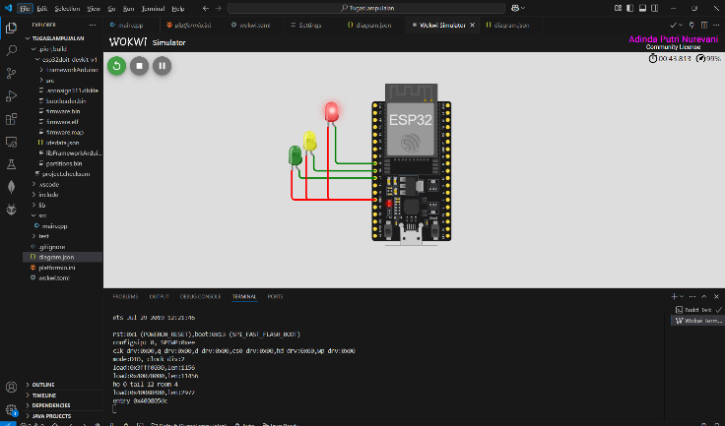

Lampu Hijau

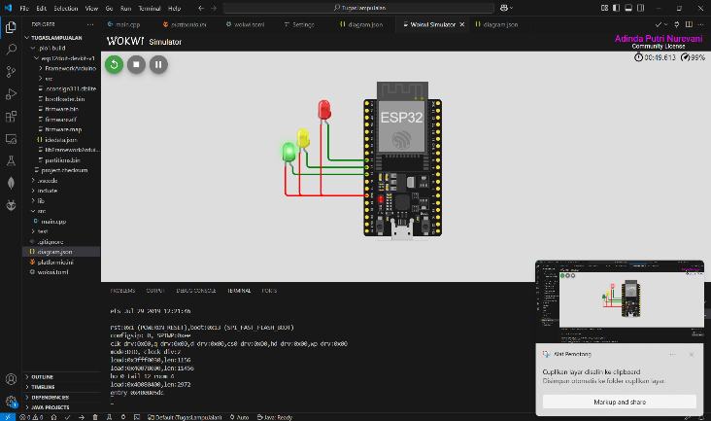

Lampu Kuning

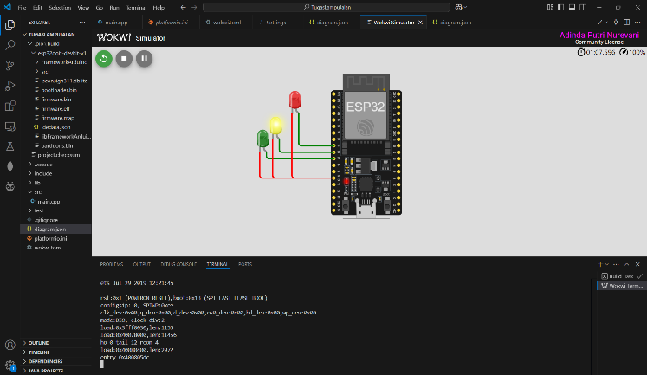

1. **Appendix (Lampiran)**

Code di main.cpp

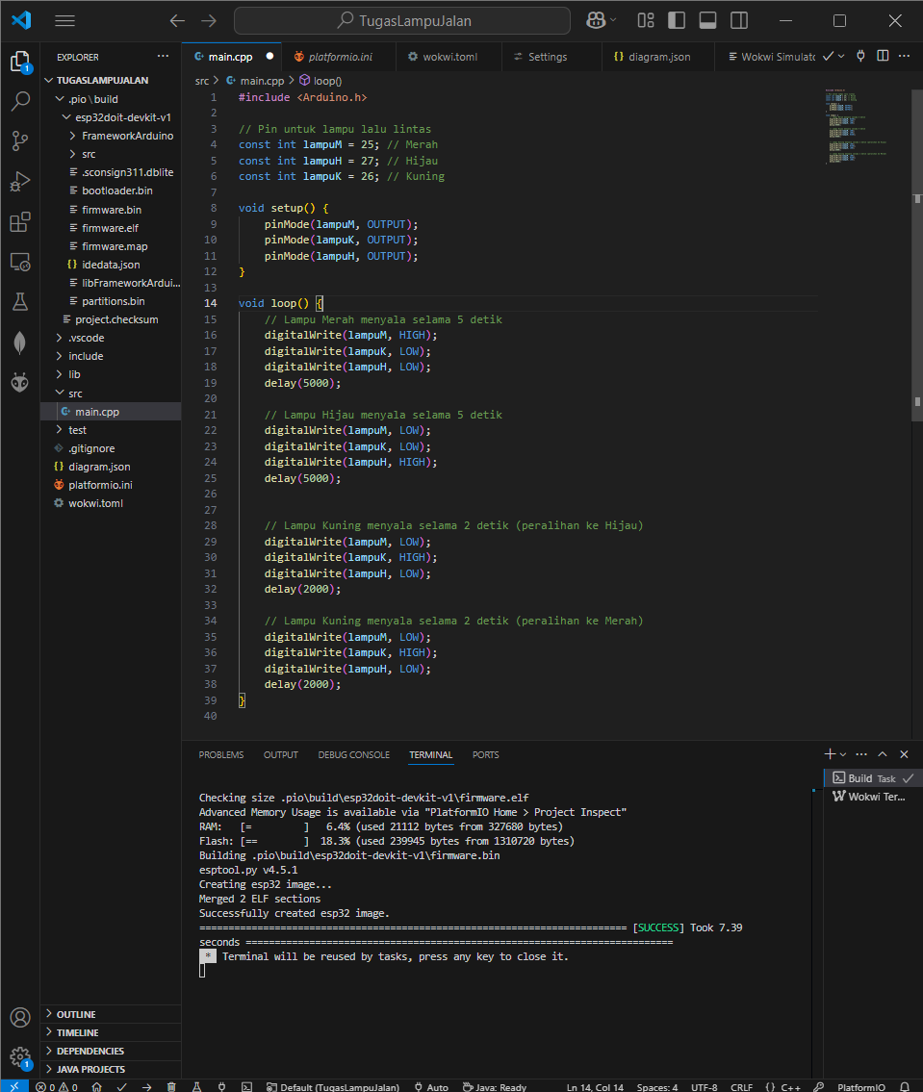

Code di diagram.json

